**Kreuzfahrtbericht ART 359**

San Francisco, 12.02.2019 der

**„Kleine Auszeit ganz groß – Advent mit MS Artania“**

**12.12.24 - 17.12.2024 (5 Tage)**

|  |  |  |  |  |  |
| --- | --- | --- | --- | --- | --- |
| **Datum** | **Hafen** | **Geplant lt. Ausschreibung**  **Ankunft             Abfahrt** | | **Tatsächliche Zeiten**  **Ankunft       Abfahrt** | |
| 12.12. | Hamburg Altona |  | 18.00 |  | 19.00 |
| 13.12. | Auf See |  |  |  |  |
| 14.12. | Kopenhagen | 09.00 | 17.00 | 08.24 | 17.00 |
| 15.12. | Oslo | 12.00 | 22.00 | 11.30 | 21.48 |
| 16.12. | Auf See |  |  |  |  |
| 17.12. | Hamburg Altona | 09.00 |  | 10.30 |  |

**Kapitän** Alex Zinkovskyi

**Hotelmanager** Remo Jahnkow

**Schiffsarzt**  Dr. Winfried Koller

**Staffliste:**



**Passagiere:**

|  |  |  |  |
| --- | --- | --- | --- |
| **Age Between** | **Count** |  | **%age** |
| 0 to 20 years | 2 | 0.19 |
| 21 to 40 years | 52 | 4.81 |
| 41 to 60 years | 274 | 25.35 |
| 61 to 70 years | 358 | 33.12 |
| 71 to 80 years | 305 | 28.21 |
| 81 to 90 years | 89 | 8.23 |
| 91 to 100 years | 1 | 0.09 |
| **Figure Total** | **1081** | **100.00** |
|  |  |  |  |
| **Total Guests** |  |  |  |
|  |  |  |  |
| Average Age | **65.07** |  |  |

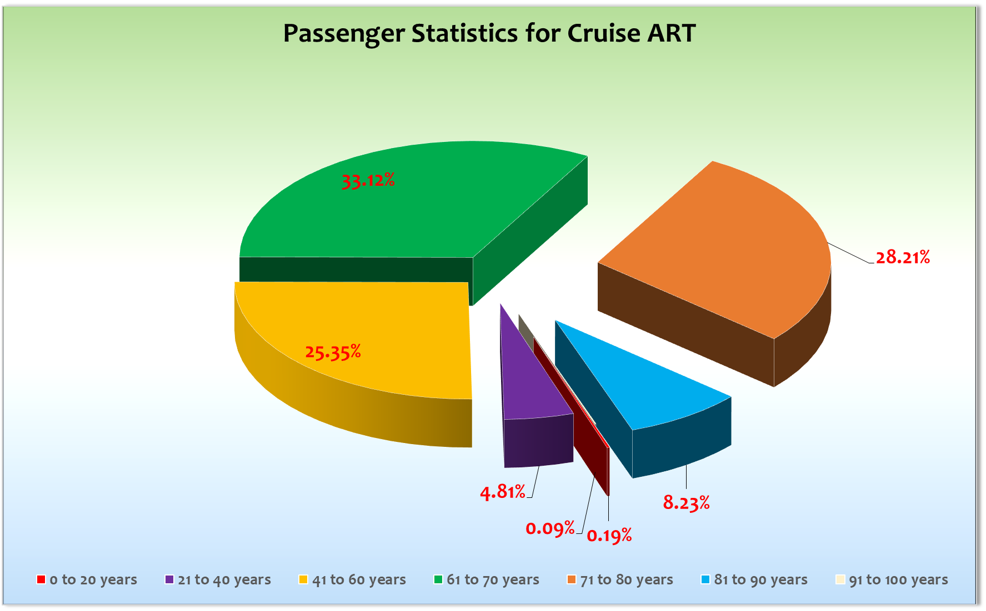

**Unplanmäßige Einstiege**

**Unplanmäßige Ausstiege**

**Hamburg**

3 Gäste mussten sich Ersatzdokumente bei der Polizei ausstellen lassen, um an Bord kommen zu können.

Wir führten einen seperaten Check-In für unsere Gold-Gäste an der Rezeption durch. Begleitung von der Gangway bis zur Kabine.   
Letzter Bus um 17.15 am Hafen. Letzter Gast um 17.35 Uhr eingecheckt.

Erste Durchsage für die Rettungsübung 17.45

Start Rettungsübung 18.00

19.00 Abfahrt

Kurzfridtiges Storno: Marlies Röseler-Jacobs BN508204

**Seetag**

Maritimer Frühschoppen, Single-Treff, Gold-Treff, Ärzte-Treff, Gruppencocktail (s.u.) und zwei Willkommenscocktails mit Gala-Abendessen.

**Kopenhagen**

Pünktliche Ankunft und Freigabe durch die Behörden. Silent Port.

Schöne Ausflüge, aber kalt und Nieselregen.

**Oslo**

Schneefall bei Einfahrt. Gäste über rutschige Verhältnisse an der Pier und Gangway informiert. Schöne Ausflüge bis auf einen Bus mit schmutzigen Scheiben (20 % Erstattung und Sekt). 4 Grad. Abends Weihnachtsmarkt auf Deck 8. Nach Erreichen der offenen See starker Wind (bis 60 Knoten) und starker Seegang. Gäste informiert, vorsichtig zu sein.

**Auf See**

Weiterhin starke See und Wind. Reduzierte Geschwindigkeit. Gäste über Verspätungsmöglichkeit in Hamburg informiert.

**Hamburg**

Ankunft kurz vor 11.00 Uhr. Gäste, die es eilig hatten, wurden vorher informiert, ihre Koffer in der Nacht nicht vor die Tür zu stellen und eigenständig mit von Bord zu nehmen.   
Mittagessen für alle Gäste mit Busabreis, da Busse für 13.30 bestätigt waren + Lunchbox für Globus Busabreise.

Sehr viel Verständnis für die angemessene Fahrweise und für die Verspätung.

Es gab nur wenige Gäste, die uns direkt auf die verpasste Zugbindung ansprachen.

Gepäcktransport war sehr langsam. Erste Koffer waren erst ca. 45 Min. nach der Freigabe von Bord.

**Hoteldepartment**

Die Dekoration zu Weihnachten wurde weiter vermehrt. Tannenbaum kommt am 17.12. an Bord.

Tolle Leistung zu allen Events (Frühschoppen, Weihnachtsmarkt, Bayerischer Frühschoppen, etc.).

Sehr gute Zusammenarbeit mit Hoteldirektor Remo Jahnkow, seinen Offizieren und deren Teams.

**Hospital**

Sehr gute Zusammenarbeit mit Dr. Winnfried Koller und seinem Team.

**Bridge / BSM / Technik**

Fahrstuhlüberprüfung 13.12. und 14.12.

Sehr gute Zusammenarbeit mit Kapitän Alex Zinkovskyi, seinen Offizieren und deren Teams. Sehr lange Revierfahrten und Lotsenzeiten. Tolle Arbeit von allen – besonders auch dem technischen Department rund um Chief Engineer Zahari Nikolov.

**Sonstiges:**

Unsere Videografin Lisa musste kurzfristig am 12.12. aussteigen, sodass auf dieser Reise kein Reisefilm gedreht wurde.

13.12.24

- Gruppe Mielk Gruppencocktail

- 46 Gäste im Kino. Abschiedsrunde am 16.12. im Kino

Gäste der Kabine 8204 Schaal BN 533007 regten sich am Einschiffungstag auf, dass Ihr Koffer noch nicht zur Kabine gebracht worden sei. Es stellte sich heraus, dass Ihr Gepäckstück einen Gegenstand enthielt, der nicht erlaubt war und deshalb wurde der Koffer zunächst im Terminal von den dortigen Behörden zurückgehalten. Am Ende der Einschiffung kam dieser und ein anderer Koffer mit der selben Problematik an Bord und wurde den Gästen zugestellt.

Auch die Gäste aus der 7459 Hr. Dr. Ludwig und Hr. Engel BN493197 waren betroffen und verlangten nach einem klärenden Gespräch wegen der Verzögerung der Kofferzustellung.

Frau Möller BN474947 aus der 4221 beschwerte sich am 13.12. vehement über die Geräusche aus der Show Lounge. Gespräch geführt. Anschließend besuchte sie 2 x die Show und bereute es nicht.

Flooding in der Nacht zum 15.12. in den Kabinen 2207 (BN461210) und 2209 (BN496023). Gäste der 2209 zogen in die 5615 um. Gäste der 2207 wollten in der Kabine bleiben.

Frau Maschinski BN416423 aus 5356 rief am 16.12. um 02.32 Uhr die Rezeption an. Sie wollte einen Carpenter haben, um ein Knacken in der Wand zu beheben. Sie erhielt eine Schlafkabine. Es gab starken Seegang in dieser Nacht.

**Fazit**

Eine knackige Adventsreise. Die Verzögerung bei der Ankunft in Hamburg konnte in der Nacht vom 16.12. auf den 17.12. glücklicherweise reduziert werden. Viele begeisterte Erstfahrer.

**Entertainment Bericht von Christopher Fleith**

**Showensemble:**

Das Showensemble spielte **3 Shows,** während der 5 **Tage** Reise: **Ich packe meinen Koffer, Best Party, Phoenix History**

Die Shows des Ensembles waren alle sehr gut besucht.

**Gastkünstler:**

|  |  |  |
| --- | --- | --- |
| **David Warwick** | **Pianist** | **Täglich + 1x Gottesdienst** |
| **Horst Müller** | **Lektor** | **3 Vorträge** |
| **Sabine Gromeier** | **Klarinettistin** | **1 Show mit Band** |
| **Dr. Peter Dückers** | **Pfarrer** | **2x Andachten + 1x Gottesdienst** |

**Frühschoppen:**Maritimer Frühschoppen, Bayerischer Frühshoppen

**Sonstige Veranstaltungen:**

Willkommens Party mit Ramon, 70er&80er-Party mit Ivan Special, Weihnachtsmarkt

**Fazit:**

Aus Sicht des Entertainmentbereiches war es eine sehr erfolgreiche Reise. Die Shows in der Lounge, die Partys und auch der Weihnachtsmarkt waren sehr, sehr gut besucht. Das Feedback der Gäste war sehr gut.

**Christopher Fleith**

Entertainment Manager / MS Artania